**ओ३म्**

**प्रैस समाचार**

-श्रीमद्दयानन्द आर्ष ज्योतिर्मठ गुरूकुल में आयोजित सत्यार्थप्रकाश कार्यशाला सम्पन्न-

**अनेकता से अनेकता और एकता से एकता होती हैः रघुवीर वेदालंकार**

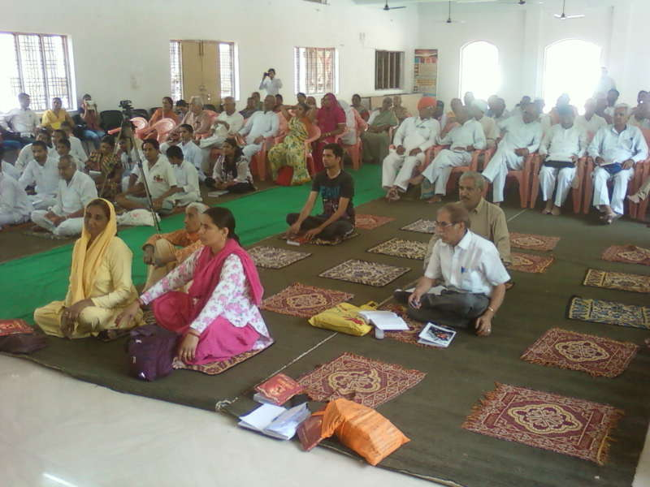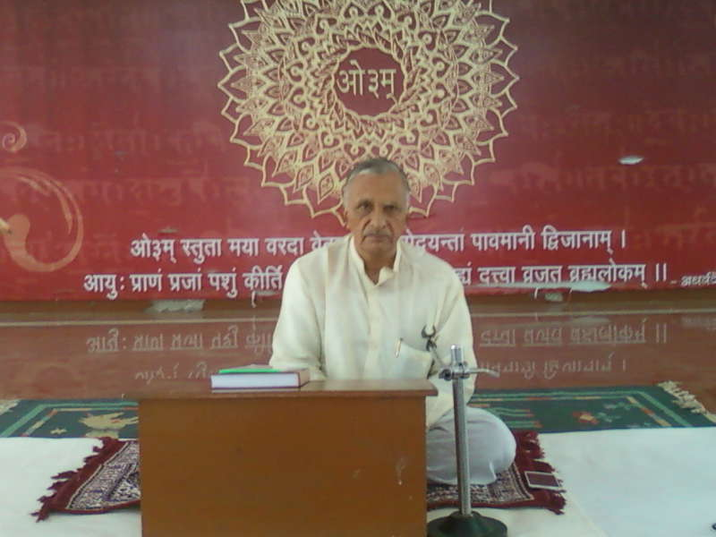 देहरादून 4 जून। श्रीमद्दयानन्द आर्ष ज्योतिर्मठ गुरूकुल पौंधा, देहरादून में आयोजित 4 दिवसीय सत्यार्थप्रकाश कार्यशाला आज सफलतापूर्वक सम्पन्न हुई। प्रातः डा. सोमदेव शास्त्री के ब्रह्मत्व में यज्ञ हुआ जिसमें बड़ी संख्या में लोग एवं कार्यशाला के प्रतिनिधि सम्मिलित हुए। यज्ञ की पूर्णाहुति के बाद कार्यशाला आरम्भ हुई जिसमें वेदों के सुप्रसिद्ध विद्वान डा. सोमदेव जी ने सत्यार्थ प्रकाश के विगत 3 दिनों में चर्चा व विचार किये गये प्रथम से चैथे समुल्लास को संक्षेप में पुनः प्रस्तुत कर वानप्रस्थ और सन्यास आश्रम से सम्बन्धित समुल्लास पर विस्तार से अपने विचार प्रस्तुत किये। उन्होंने कहा कि उपनयन संस्कार में आचार्य ब्रह्मचारी को यज्ञापवीत पहनाता है। इसका उद्देश्य ब्रह्मचारी की शारीरिक, बौद्धिक तथा आत्मिक शक्तियों का विकास करना है। उन्होंने कहा कि आजकल की आधुनिक शिक्षा पद्धति में विद्यार्थियों की आत्मिक शक्ति के विकास के लिए कोई ध्यान नहीं दिया जाता। उनका ध्यान केवल बौद्धिक विकास तथा कुछ शारीरिक विकास पर ही रहता है। आज देश व समाज में जितनी भी गड़बड़ हो रही है वह सब पढ़े-लिखे आत्मिक ज्ञान से रहित लोग ही कर रहे हैं न की अशिक्षित व श्रमिक लोग। विद्वान वक्ता ने कहा कि मनुष्य की आत्मिक शक्तियों का विकास होने पर ही वह दूसरों के हित तथा उन्नति के लिए सहयोगी बनेगा। गुरूकुलों में यह कार्य सिखाया जाता है। उन्होंने यह भी कहा कि आजकल की शिक्षा में नैतिक गुणों की शिक्षा नहीं दी जाती। डा. सोमदेव शास्त्री ने कहा कि माता जो विचार करती है उसका प्रभाव गर्भस्थ शिशु पर पड़ता है। जब गर्भ पांच व छः महीनों का होता है तो माता के शरीर में दो हृदय कार्य करते हैं जिनमें एक हृदय उसके होने वाले बच्चे का होता है। उपनयन संस्कार में आचार्य अपने शिष्य को माता की ही तरह अपने गुरूकुल रूपी गर्भ में रखकर उसका पालन करते हुए उसकी आत्मा सहित उसका शारीरिक व बौद्धिक विकास करता है। विद्वान वक्ता ने आज पूर्वान्ह व अपरान्ह के दो सत्रों में सत्यार्थ प्रकाश के प्रथम पांच समुल्लासों में विस्तार से अपने प्रभावशाली व प्रेरणादायक विचार प्रस्तुत किये जिसकी सभी प्रतिनिधि व उपस्थित विद्वानों ने सराहना की।

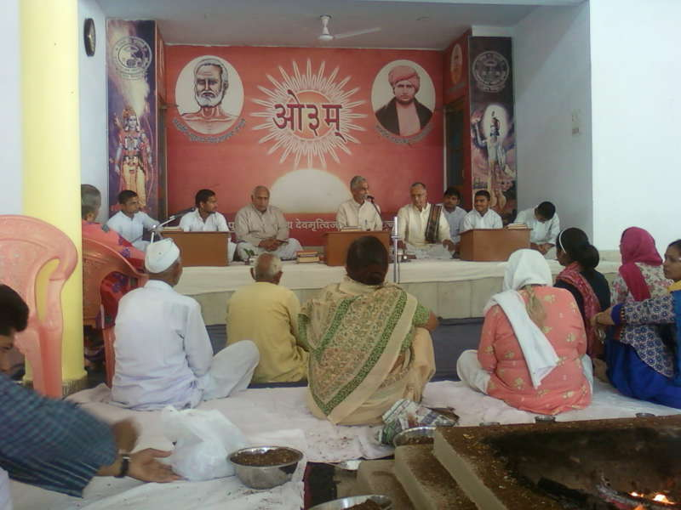 कार्यशाला में आर्यजगत के प्रसिद्ध गीतकार व भजनोपदेशक पण्डित सत्यपाल पथिक ने भी अपने विचार प्रस्तुत किये। उन्होंने कहा कि संसार में हजारों व लाखों नहीं अपितु करोड़ों लोगों ने सत्यार्थ प्रकाश को पढ़कर अपने जीवन को सफल बनाया है। महर्षि दयानन्द के अनुपम शिष्य पं. गुरूदत्त विद्यार्थी का उल्लेख कर उन्होंने बताया कि उन्होंने महर्षि दयानन्द की मृत्यु के समय अजमेर में महर्षि दयानन्द के कार्यों को पूरा करने का संकल्प लेकर 24 घण्टे के एक दिन में वर्षों तक 20 से 22 घंटों तक काम किया। उन्होंने 18 बार सत्यार्थप्रकाश ग्रन्थ को पढ़ा था। उन्होंने कहा कि सत्यार्थप्रकाश को पढ़ने से इसकी एक-एक पंक्ति से जीवन को उत्कृष्ट व सफल बनाने का मार्गदर्शन मिलता है और नई-नई सूझ प्राप्त होती है। उन्होंने पौराणिक साधु स्वामी सर्वदानन्द जी के सत्यार्थ प्रकाश पढ़कर आर्यसमाजी बनने तथा लोकनाथ तर्कवाचस्पति द्वारा टिहरी के एक जज को सत्यार्थप्रकाश पढ़ने की प्रेरणा देकर उन्हें महर्षि दयानन्द का न केवल भक्त ही नहीं बनाया अपितु उनके मांसाहार की आदत को भी छुड़ाया था। आर्य प्रतिनिधि सभा, उत्तर प्रदेश के यशस्वी मन्त्री स्वामी धर्मेश्वरानन्द सरस्वती जी के आशीर्वचनों से कार्यशाला का समापन हुआ। गुरूकुल के प्राचार्य डा. धनन्जय आर्य ने भी सभा को सम्बोधित किया और सत्यार्थ प्रकाश के शेष सम्मुल्लासों व महर्षि दयानन्द के अन्य ग्रन्थों पर कार्यशाला शीघ्र आयोजित करने का प्रस्ताव किया।

प्रातः हुए यज्ञ के पश्चात देश के वेदों के सुप्रसिद्ध विद्वान डा. रघुवीर वेदालंकार ने यज्ञ की महिमा पर सारगर्भित एवं प्रेरणादायक व्याख्यान दिया। उन्होंने कहा कि हिन्दू जाति दिन प्रतिदिन पतन की ओर जा रही है। अनेकता में एकता के सिद्धान्त को उन्होंने गलत बताया और कहा कि अनेकता से अनेकता और एकता से ही एकता प्रकट होती है। यज्ञ मनुष्यों में संगठन एवं एकता की भावना को उत्पन्न करता है। इसके उन्होंने अनेक उदाहरण प्रस्तुत किये। आयोजन में बड़ी संख्या में लोग देश के विभिन्न भागों से पधारे हुए हैं। अनेक पुस्तक, सीडी, यज्ञकुण्ड आदि सामग्रियों के विक्रेता भी पधारे हुए हैं। कल 5 जून से गुरूकुल का 3 दिवतीय वार्षिकोत्सव आरम्भ हो रहा है। 7 जून को यह उत्सव सम्पन्न होगा। इन दिनों में सामवेद पारायण यज्ञ, देश के प्रसिद्ध वैदिक विद्वानों के प्रवचन, भजनोपदकेशकों के भजन आदि होंगे। आयोजन में स्थानीय जनता भी सादर आमंत्रित की गई है।

**-मनमोहन कुमार आर्य**

**पता: 196 चुक्खूवाला-2**

**देहरादून-248001**

**मोबाइलः 09412985121**